МИНОБРНАУКИ РОССИИ
САНКТ-ПЕТЕРБУРГСКИЙ ГОСУДАРСТВЕННЫЙ
ЭЛЕКТРОТЕХНИЧЕСКИЙ УНИВЕРСИТЕТ
«ЛЭТИ» ИМ. В.И. УЛЬЯНОВА (ЛЕНИНА)
Кафедра МОЭВМ

ОТЧЕТ
по лабораторной работе №6
по дисциплине «Операционные системы»
Тема: «Межпроцессные взаимодействия. Каналы.

Студентка гр. 2384 |  | Лавренова Ю.Д.
Преподаватель |  | Душутина Е.В.

Санкт-Петербург
2024

Цель работы:
Изучение концепций управления потоками и сигналами, их взаимодействия и синхронизации в операционных системах Unix.

Задание:
8. Каналы: реализуйте pipe и
9. fifo. Приведите в отчете фрагмент файла, содержащего ограничения для IPC (для каналов и сообщений).
10. Осуществите передачу информации посредством обмена сообщениями по принципу «почтового ящика», т.е. не синхронизируя отправителя и получателя (без ожидания доставки).
11. Организуйте обмен сообщениями так, чтобы некоторому событию соответствовал отдельный тип сообщения. (Для реализации можно, например, использовать функции eventfd, poll)
12. Выполните передачу информации локально посредством сокетов по TCP/IP,
13. а затем в сетевом режиме (посредством сокетов по TCP/IP)
14. Организуйте взаимодействие с 10,100 и 1000 клиентами в клиент-серверном приложении (посредством сокетов). Оцените ограничения
15. Выполните аналогичное взаимодействие на основе UDP,
16. Экспериментально продемонстрируйте разницу между TCP и UDP реализациями
17. Обеспечьте разделение памяти между независимыми процессами и необходимую синхронизацию для эффективного взаимодействия

Выполнение работы.
8. Каналы: реализуйте pipe и
Реализуем канал pipe: неименованный, однонаправленный канал, который используется для связи родственных процессов. Неименованный канал создается посредством системного вызова pipe(2), который возвращает 2 файловых дескриптора filedes[1] для записи в канал и filedes[0] для чтения из канала.
Название программы: pipe.c
#include <stdio.h>
#include <stdlib.h>
#include <unistd.h>
#include <string.h>

#define DEF_F_R "from.txt"
#define DEF_F_W "to.txt"

int main(int argc, char** argv) {
char fileToRead[32];
char fileToWrite[32];
if(argc < 3 ){
printf("Using default fileNames '%s','%s'\n",DEF_F_R,DEF_F_W);
strcpy(fileToRead,DEF_F_R);
strcpy(fileToWrite,DEF_F_W);
}
else {
strcpy(fileToRead,argv[1]);
strcpy(fileToWrite,argv[2]);
}

int filedes[2];
if(pipe(filedes) < 0) {
printf("Father: can't create pipe\n");
exit(1);
}

printf("pipe is successfully created\n");

if(fork() == 0) { // процесс сын// закрывает пайп для чтения
close(filedes[0]);
FILE* f = fopen(fileToRead,"r");
if (!f) {
printf("Son: cant open file %s\n",fileToRead);
exit(1);
}
char buf[100];
int res;
while(!feof(f)) { // читаем данные из файла
res = fread(buf,sizeof(char),100,f);
write(filedes[1],buf,res); // пишем их в пайп
}

close(f);
close(filedes[1]);
return 0;
} // процесс отец// закрывает пайп для записи
close(filedes[1]);
FILE *f = fopen(fileToWrite,"w");

if (!f){
printf("Father: cant open file %s\n",fileToWrite);
exit(1);
}

char buf[100];
int res;
while(1) {
bzero(buf,100);
res = read(filedes[0],buf,100);
if(!res) break;
printf("Read from pipe: %s\n",buf);
fwrite(buf,sizeof(char),res,f);
}

fclose(f);
close(filedes[0]);
return 0;
}
Запустим программу:
julia@julia-ZenBook:~/OS/lb56/lb6$ ./task
Using default fileNames 'from.txt','to.txt'
pipe is successfully created
Read from pipe: Hello! It's pipe!
julia@julia-ZenBook:~/OS/lb56/lb6$ cat to.txt
Hello! It's pipe!
Написанная программа считывает по каналу информацию с одного файла и записывает в другой. Таким образом, мы видим, что реализация канала прошла успешно — с входного файла была переписана информация в выходной без потери.

9. fifo. Приведите в отчете фрагмент файла, содержащего ограничения для IPC (для каналов и сообщений).
Реализуем канал FIFO для передачи информации. Именованным каналам, в отличие от неименоаванных каналов, сопоставляется полное имя в
файловой системе, что позволяет двум неродственным процессам обратиться к одному и тому же FIFO. В файле fifo_in.c в основной программе: создадим 2 именованных канала, используя системный вызов mknod(), аргументы которого: имя файла FIFO в файловой системе; флаги владения, прав доступа (установим открытые для всех права доступа на чтение и на запись S_IFIFO | 0666). Откроем один канал на запись (chan1), другой - на чтение (chan2) и запустим серверную часть программы. В серверной части программы: запишем имя файла в канал 1 (для записи) функцией write(); прочитаем данные из канала 2 и выведем на экран. В файле fifo_out.c запрограммируем функции: открытия каналов для чтения (chan1) и записи (chan2). Из первого канал читается имя файла, во второй канал пишется его содержимое.
Название программы: fifo_in.c
#include <stdio.h>
#include <stdlib.h>
#include <unistd.h>
#include <string.h>
#include <sys/types.h>
#include <sys/stat.h>
#include <fcntl.h>

#define DEF_FILENAME "testFile1.txt"

int main(int argc, char** argv) {
char fileName[30];
if(argc < 2) {
printf("Using default file name '%s'\n",DEF_FILENAME);
strcpy(fileName,DEF_FILENAME);
}
else
strcpy(fileName,argv[1]);
// создаем два канала
int res = mknod("channel1",S_IFIFO | 0666,0);

if(res == 1) {
printf("Can't create first channel\n");
exit(1);
}
res = mknod("channel2",S_IFIFO | 0666,0);
if(res == 1) {
printf("Can't create second channel\n");
exit(1);
}
// открываем первый канал для записи
int chan1 = open("channel1",O_WRONLY);
if(chan1 == -1) {
printf("Can't open channel for writing\n");
exit(0);
}
// открываем второй канал для чтения
int chan2 = open("channel2",O_RDONLY);
if(chan2 == -1) {
printf("Can't open channe2 for reading\n");
exit(0);
}
// пишем имя файла в первый канал
write(chan1,fileName,strlen(fileName));
// читаем содержимое файла из второго канала
char buf [100];
for(;;) {
bzero(buf,100);
res = read(chan2,buf,100);
if(res <= 0)
break;
printf("Part of file: %s\n");
}
close(chan1);
close(chan2);
unlink("channel1");
unlink("channel2");
return 0;
}
Название программы: fifo_out.c
#include <stdio.h>
#include <stdlib.h>
#include <unistd.h>
#include <string.h>
#include <sys/types.h>
#include <sys/stat.h>
#include <fcntl.h>

int main() {
// каналы сервер уже создал, открываем их
int chan1 = open("channel1", O_RDONLY);
if(chan1 == -1) {
printf("Can't open channel1 for reading\n");
exit(0);
}
int chan2 = open("channel2", O_WRONLY);
if(chan2 == -1) {
printf("Can't open channel2 for reading\n");
exit(0);
} // читаем имя файла из первого канала

char fileName[100];
bzero(fileName,100);
int res = read(chan1,fileName,100);
if(res <= 0) {
printf("Can't read fileName from channel1\n");
exit(0);
} // открываем файл на чтение

FILE *f = fopen(fileName,"r");
if(!f) {
printf("Can't open file %s\n",fileName);
exit(0);
} // читаем из файла и пишем во второй канал

char buf[100];
while(!feof(f)) { // читаем данные из файла
res = fread(buf,sizeof(char),100,f); // пишем их в канал
write(chan2,buf,res);
}
fclose(f);
close(chan1);
close(chan2);
return 0;
}
Для того, чтобы запустить программу, отладим главную программу в одном окне терминала, а вторую — в другом:
julia@julia-ZenBook:~/OS/lb56/lb6$ gcc fifo_in.c -o server
fifo_in.c: In function ‘main’:
fifo_in.c:52:31: warning: format ‘%s’ expects a matching ‘char *’ argument [-Wformat=]
52 | printf("Part of file: %s\n");
| ~^
| |
| char *
julia@julia-ZenBook:~/OS/lb56/lb6$ ./server
Using default file name 'testFile1.txt'
Part of file: It's fifo!
Let's read it!
julia@julia-ZenBook:~/OS/lb56/lb6$ gcc fifo_out.c -o client
julia@julia-ZenBook:~/OS/lb56/lb6$ ./client
Сервер создает два канала, записывает в один из них имя файла и ждёт данные от клиента. Каналы создаются в рабочей папке сервера, и использовать их может любой процесс, а не только дочерний по отношению к серверу. Клиент после запуска также открывает уже созданные каналы, считывает имя
файла и отсылает серверу его содержимое, используя второй канал. После завершения передачи, сервер уничтожает каналы с помощью функции unlink().
Ограничения каналов
На неименованные каналы и каналы FIFO системой накладываются всего два ограничения: OPEN_MAX — максимальное количество дескрипторов, которые могут быть одновременно открыты некоторым процессом (POSIX устанавливает для этой величины ограничение снизу); PIPE_BUF — максимальное количество данных, для которого гарантируется атомарность операции записи (POSIX требует по менее 512 байт). Значение OPEN_MAX можно узнать, вызвав функцию sysconf, его можно изменить из интерпретатора команд или из процесса. Значение PIPE_BUF обычно определено в заголовочном файле. Для FIFO с точки зрения стандарта POSIX оно представляет собой переменную(ее значение можно получить в момент выполнения программы), зависимую от полного имени файла, поскольку разные имена могут относиться к разным файловым системам, и эти файловые системы могут иметь различные характеристики.

10. Осуществите передачу информации посредством обмена сообщениями по принципу «почтового ящика», т.е. не синхронизируя отправителя и получателя (без ожидания доставки).
Чтобы осуществить передачу посредством обмена сообщениями по принципу «почтового ящика» создадим два именованных канала: recieved, client. Чтобы не было синхронизации отправителя и получателя, необходимо реализовать очередь из сообщений.
Название программы: task10/recieved.c
#include <sys/types.h>
#include <sys/ipc.h>
#include <sys/msg.h>
#include <string.h>
#include <stdio.h>
#include <stdlib.h>

#define KEY "mails"

typedef struct {
long type;
char buf[255];
} Message;

int main() {
char keyName[255] = {0};
strcpy(keyName, KEY);

key_t key = ftok(keyName, 'Q');
if(key == -1) {
printf("can't get key for the file %s\n", keyName);
return 1;
}

int queue = msgget(key, 0);
if(queue < 0) {
printf("Can't create queue\n");
return 2;
}

Message msg;
int res;
for(;;) {
bzero(msg.buf, 255);
res = msgrcv(queue, &msg, sizeof(Message), 2L, 0);
if(res < 0) {
printf("Error while receiving message\n");
exit(1);
}
printf("new message: %s\n", msg.buf);
}
return 0;

}
Название программы: task10/client.c
#include <sys/types.h>
#include <sys/ipc.h>
#include <sys/msg.h>
#include <string.h>
#include <signal.h>
#include <stdlib.h>
#include <unistd.h>
#include <stdio.h>

#define KEY "mails"

int queue;

typedef struct {
long type;
char buf[255];
} Message;

void hnd(int sig) {
signal(sig, SIG_DFL);
if(msgctl(queue, IPC_RMID, 0) < 0) {
printf("Can't delete queue\n");
exit(1);
}
}

int main() {
char keyName[255] = {0};
strcpy(keyName, KEY);

key_t key = ftok(keyName, 'Q');
if(key == -1) {
printf("can't get key for the file %s\n", keyName);
return 1;
}

queue = msgget(key, IPC_CREAT | 0666);
if(queue < 0) {
printf("Can't create queue\n");
return 2;
}
signal(SIGINT, hnd);

Message msg;
int res;
for(;;) {
bzero(msg.buf, 255);
fgets(msg.buf, 255, stdin);
msg.buf[strlen(msg.buf) - 1] = '\0';

msg.type = 2L;
res = msgsnd(queue, (void*)&msg, sizeof(Message), 0);
if(res != 0) {
printf("error while sending message\n");
kill(getpid(), SIGINT);
}
}

return 0;
}
Сервер получает ключ, по имени файла(в данном случае mails). С помощью ключа и идентификатора = 'Q' получает очередь сообщений и ждет сообщений с типом 1 от клиентов. Когда запускается сервер, в терминал выводятся сообщение, полученное от клиента.
Клиент получает ту же очередь, что и сервер и ждет ввода пользователя. Считав ввод, он шлет сообщение с типом 1, содержащее считанные данные и ожидает от сервера подтверждения о принятии.
Запустим программу:
Сначала создадим файл mails, чтобы программа приняла ключ для создания очереди.
Запускаем в отдельном окне терминала client и вводим сообщения:
julia@julia-ZenBook:~/OS/lb56/lb6/task10$ gcc client.c -o client
julia@julia-ZenBook:~/OS/lb56/lb6/task10$ ./client
shjfs djfkd
shjkf
dfhj
sfhjhf
sdjhjf
fjkf
Теперь в другом окне запустим recieved:
julia@julia-ZenBook:~/OS/lb56/lb6/task10$ gcc recieved.c -o rec
julia@julia-ZenBook:~/OS/lb56/lb6/task10$ ./rec
new message: shjfs djfkd
new message: shjkf
new message: dfhj
new message: sfhjhf
new message: sdjhjf
При запуске сервера можно увидеть, что все сообщения были выведены в консоль, хотя он не был запущен вместе с клиентом. Таким образом мы видим рассинхранизацию между отправителем и получателем.
Далее, если мы продолжим вводить сообщения в клиенте, то оно сразу же будет прочитано получателем:
julia@julia-ZenBook:~/OS/lb56/lb6/task10$ gcc client.c -o client
julia@julia-ZenBook:~/OS/lb56/lb6/task10$ ./client
shjfs djfkd
shjkf
dfhj
sfhjhf
sdjhjf
fjkf
sjdhfdf
dfk
ens
^C^C

julia@julia-ZenBook:~/OS/lb56/lb6/task10$ gcc recieved.c -o rec
julia@julia-ZenBook:~/OS/lb56/lb6/task10$ ./rec
new message: shjfs djfkd
new message: shjkf
new message: dfhj
new message: sfhjhf
new message: sdjhjf
new message: fjkf
new message: sjdhfdf
new message: dfk
new message: ens
Error while receiving message
Таким образом, получилось создать обмен сообщений без ожидания сообщений от клиента.

11. Организуйте обмен сообщениями так, чтобы некоторому событию соответствовал отдельный тип сообщения. (Для реализации можно, например, использовать функции eventfd, poll)

12. Выполните передачу информации локально посредством сокетов по TCP/IP,
Для взаимодействия двух каналов используются TCP сокеты, это значит, что между сервером и клиентом устанавливается логическое соединение, при этом при получении данных из сокета с помощью вызова recv, есть вероятность получить сразу несколько сообщений, или не полностью прочитать сообщение. Поэтому для установления взаимной однозначности между отосланными и принятыми данными нужно использовать функции recvFix и sendFix. Принцип их работы следующий: функция sendFix перед посылкой собственно данных посылает «заголовок» - количество байт в посылке. Функция recvFix вначале принимает этот «заголовок», и вторым вызовом recv считывает переданное количество байт. Считать ровно то, количество байт, которое указанно в аргументе функции recv ,позволяет флаг MSG_WAITALL. Если его не использовать и данных в буфере недостаточно, то будет прочитано меньшее количество.
Название программы: task12/server.c
#include <sys/types.h>
#include <sys/socket.h>
#include <netinet/in.h>
#include <arpa/inet.h>
#include <stdio.h>
#include <stdlib.h>
#include <string.h>
#include <unistd.h>
#include <threads.h>

#define DEF_PORT 8888
#define DEF_IP "127.0.0.1" // обработкаодногоклиента

void* clientHandler(void* args) {
int sock = (int)args;
char buf[100];
int res = 0;
for(;;) {
bzero(buf,100);
res = readFix(sock, buf,100, 0);
if ( res <= 0 ) {
perror( "Can't recv data from client, ending thread\n" );
pthread_exit(NULL);
}
printf( "Some client sent: %s\n",buf);
res = sendFix(sock,buf,0);
if ( res <= 0 ) {
perror( "send call failed" );
pthread_exit(NULL);
}
}
}

int main( int argc, char** argv){
int port = 0;
if(argc < 2) {
printf("Using default port %d\n",DEF_PORT);
port = DEF_PORT;
}
else port = atoi(argv[1]);

struct sockaddr_in listenerInfo;
listenerInfo.sin_family = AF_INET;
listenerInfo.sin_port = htons( port );
listenerInfo.sin_addr.s_addr = htonl( INADDR_ANY );
int listener = socket(AF_INET, SOCK_STREAM, 0 );
if ( listener < 0 ) {
perror( "Can't create socket to listen: " );
exit(1);
}

int res = bind(listener,(struct sockaddr *)&listenerInfo, sizeof(listenerInfo));
if ( res < 0 ) {
perror( "Can't bind socket" );
exit( 1 );
} // слушаем входящие соединения
res = listen(listener,5);
if (res) {
perror("Error while listening:");
exit(1);
} // основной цикл работы

for(;;) {
int client = accept(listener, NULL, NULL );
pthread_t thrd;
res = pthread_create(&thrd, NULL, clientHandler, (void *)(client));
if (res){
printf("Error while creating new thread\n");
}
}
return 0;
}

int readFix(int sock, char* buf, int bufSize, int flags) { // читаем "заголовок" - сколько байт составляет наше сообщение
unsigned msgLength = 0;
int res=recv(sock,&msgLength,sizeof(unsigned),flags|MSG_WAITALL );
if (res <= 0) return res;
if(res > bufSize) {
printf("Recieved more data, then we can store, exiting\n");
exit(1);
} // читаем само сообщение
return recv(sock, buf, msgLength, flags | MSG_WAITALL);
}

int sendFix(int sock, char* buf, int flags) { // шлем число байт в сообщении
unsigned msgLength = strlen(buf);
int res = send(sock, &msgLength, sizeof(unsigned), flags );
if (res <= 0) return res;
send(sock, buf, msgLength, flags);
}
Название программы: task12/client.c
#include <sys/types.h>
#include <sys/socket.h>
#include <netinet/in.h>
#include <arpa/inet.h>
#include <stdio.h>
#include <stdlib.h>
#include <string.h>
#include <unistd.h>

#define DEF_PORT 8888
#define DEF_IP "127.0.0.1"

int main( int argc, char** argv) {
char* addr;
int port;
char* readbuf;
if(argc <3) {
printf("Using default port %d\n",DEF_PORT);
port = DEF_PORT;
}
else port = atoi(argv[2]);

if(argc < 2) {
printf("Using default addr %s\n",DEF_IP);
addr = DEF_IP;
}
else addr = argv[1]; // создаем сокет
struct sockaddr_in peer;
peer.sin_family = AF_INET;
peer.sin_port = htons( port );
peer.sin_addr.s_addr = inet_addr( addr );
int sock = socket( AF_INET, SOCK_STREAM, 0 );
if ( sock < 0 ){
perror( "Can't create socket\n" );
exit( 1 );
} // присоединяемсяк серверу

int res = connect( sock, ( struct sockaddr * )&peer, sizeof( peer ) );
if (res) {
perror( "Can't connect to server:" );
exit( 1 );
} // основной цикл программы
char buf[100];
for(;;) {
printf("Input request (empty to exit)\n");
bzero(buf,100);
fgets(buf, 100, stdin);
buf[strlen(buf)-1] = '\0';
if(strlen(buf) == 0) {
printf("Bye-bye\n");
return 0;
}
res = sendFix(sock, buf,0);
if ( res <= 0 ) {
perror( "Error while sending:" );
exit( 1 );
}
bzero(buf,100);
res = readFix(sock, buf, 100, 0);
if ( res <= 0 ) {
perror( "Error while receiving:" );
exit(1);
}
printf("Server's response: %s\n",buf);
}
return 0;
}

int readFix(int sock, char* buf, int bufSize, int flags) { // читаем "заголовок" - сколько байт составляет наше сообщение
unsigned msgLength = 0;
int res=recv(sock,&msgLength,sizeof(unsigned),flags|MSG_WAITALL);
if (res <= 0)return res;
if(res > bufSize) {
printf("Recieved more data, then we can store, exiting\n");
exit(1);
} // читаем само сообщение
return recv(sock, buf, msgLength, flags | MSG_WAITALL);
}

int sendFix(int sock, char* buf, int flags) { // числобайтвсообщении
unsigned msgLength = strlen(buf);
int res = send(sock, &msgLength, sizeof(unsigned), flags );
if (res <= 0) return res;
send(sock, buf, msgLength, flags);
}
В программе сервера находится обработчик клиента, который и обрабатывает сообщение, полученное на вход серверу, а главная функция отлавливает ошибки и выводит в терминал сервера обработанное сообщение.
Запустим сервер в одном терминале:
julia@julia-ZenBook:~/OS/lb56/lb6/task12$ ./server
Using default port 8888
Теперь запустим в другом клиента:
julia@julia-ZenBook:~/OS/lb56/lb6/task12$ ./client
Using default port 8888
Using default addr 127.0.0.1
Input request (empty to exit)
Далее все готово для передачи сообщений:
julia@julia-ZenBook:~/OS/lb56/lb6/task12$ ./client
Using default port 8888
Using default addr 127.0.0.1
Input request (empty to exit)
ksj
Server's response: ksj
Input request (empty to exit)
sfhsjf
Server's response: sfhsjf
Input request (empty to exit)
skdj
Server's response: skdj
Input request (empty to exit)
fdhks
Server's response: fdhks
Input request (empty to exit)
sfk
Server's response: sfk
Input request (empty to exit)
skjdf
Server's response: skjdf
Input request (empty to exit)

Bye-bye

julia@julia-ZenBook:~/OS/lb56/lb6/task12$ ./server
Using default port 8888
Some client sent: ksj
Some client sent: sfhsjf
Some client sent: skdj
Some client sent: fdhks
Some client sent: sfk
Some client sent: skjdf
Can't recv data from client, ending thread
: Success
^C
Таким образом, все передалось успешно.

13. а затем в сетевом режиме (посредством сокетов по TCP/IP)
Теперь запустим программу из пункта 12 в сетевом режиме. Для этого необходимо запустить программу сервера на другом компьютере. Чтобы установить соединение, узнаем IP-адрес сервера с помощбю команды ifgonfig:
riejxx@RieJxX:~/programming$ ifconfig
eno1: flags=4163<UP,BROADCAST,RUNNING,MULTICAST> mtu 1500
inet 172.18.3.35 netmask 255.255.224.0 broadcast 172.18.31.255
inet6 fe80::da2b:d39:32c6:acef prefixlen 64 scopeid 0x20<link>
ether c0:18:03:63:dd:cd txqueuelen 1000 (Ethernet)
RX packets 151472 bytes 10292481 (10.2 MB)
RX errors 0 dropped 174 overruns 0 frame 0
TX packets 3772 bytes 308433 (308.4 KB)
TX errors 0 dropped 0 overruns 0 carrier 0 collisions 0

lo: flags=73<UP,LOOPBACK,RUNNING> mtu 65536
inet 127.0.0.1 netmask 255.0.0.0
inet6 ::1 prefixlen 128 scopeid 0x10<host>
loop txqueuelen 1000 (Local Loopback)
RX packets 10339 bytes 984482 (984.4 KB)
RX errors 0 dropped 0 overruns 0 frame 0
TX packets 10339 bytes 984482 (984.4 KB)
TX errors 0 dropped 0 overruns 0 carrier 0 collisions 0

wlo1: flags=4163<UP,BROADCAST,RUNNING,MULTICAST> mtu 1500
inet 172.20.10.2 netmask 255.255.255.240 broadcast 172.20.10.15
inet6 fe80::899:33af:7ea2:b708 prefixlen 64 scopeid 0x20<link>
ether d4:54:8b:6e:f8:52 txqueuelen 1000 (Ethernet)
RX packets 159495 bytes 197445243 (197.4 MB)
RX errors 0 dropped 0 overruns 0 frame 0
TX packets 72281 bytes 12506427 (12.5 MB)
TX errors 0 dropped 0 overruns 0 carrier 0 collisions 0
Таким образом получаем, что IP-адрес равен 172.18.3.35. Добавим этот IP в программу клиента.
Запускаем программу сервера и клиента:
riejxx@RieJxX:~/programming$ ./server
Using default port 8888
Some client sent: fjgk
Some client sent: fkgl
Some client sent: fgkl
Some client sent: fgl
Some client sent: flg;
Some client sent: fkgl
Some client sent: dkfl
Some client sent: dlf
Some client sent: dgl;
Some client sent: dg;
Can't recv data from client, ending thread
: Success
^C

julia@julia-ZenBook:~/OS/lb56/lb6/task12$ ./client
Using default port 8888
Using default addr 172.18.3.35
Input request (empty to exit)
fjgk
Server's response: fjgk
Input request (empty to exit)
fkgl
Server's response: fkgl
Input request (empty to exit)
fgkl
Server's response: fgkl
Input request (empty to exit)
fgl
Server's response: fgl
Input request (empty to exit)
flg;
Server's response: flg;
Input request (empty to exit)
fkgl
Server's response: fkgl
Input request (empty to exit)
dkfl
Server's response: dkfl
Input request (empty to exit)
dlf
Server's response: dlf
Input request (empty to exit)
dgl;
Server's response: dgl;
Input request (empty to exit)
dg;
Server's response: dg;
Input request (empty to exit)

Bye-bye
Таким образом, видим, что все прошло успешно — соединение клиента и сервера установлено.

14. Организуйте взаимодействие с 10,100 и 1000 клиентами в клиент-серверном приложении (посредством сокетов). Оцените ограничения
Для того, чтобы организовать взаимодействие с несколькими пользователями напишем скрипт, который в отдельном терминале запускает сервер, а в остальных — клиентов, количество которых задается при вызове скрипта в терминале.
Программы для сервера и клиента были взяты из пункта 12, были внесены выводы порта и ip, а также номер клиента для удобства визуализации.
Название программы: script_14.sh
num_clients=$1
# Запуск читателей

PORT=8888;
IP="127.0.0.1"
gnome-terminal --command="./server" 2>/dev/null
for ((i=1; i<=$num_clients; i++))
do
gnome-terminal --command="./client $IP $PORT $i" 2>/dev/null
done
Запустим скрипт для 10 клиетов:
julia@julia-ZenBook:~/OS/lb56/lb6/task14$ gcc server.c -o server
server.c: In function ‘clientHandler’:
server.c:50:12: warning: implicit declaration of function ‘pthread_exit’; did you mean ‘thrd_exit’? [-Wimplicit-function-declaration]
50 | pthread_exit(NULL);
| ^~~~~~~~~~~~
| thrd_exit
server.c: In function ‘main’:
server.c:92:15: warning: implicit declaration of function ‘pthread_create’; did you mean ‘thrd_create’? [-Wimplicit-function-declaration]
92 | res = pthread_create(&thrd, NULL, clientHandler, (void *)(client));
| ^~~~~~~~~~~~~~
| thrd_create
server.c:92:58: warning: cast to pointer from integer of different size [-Wint-to-pointer-cast]
92 | res = pthread_create(&thrd, NULL, clientHandler, (void *)(client));
| ^
julia@julia-ZenBook:~/OS/lb56/lb6/task14$ gcc client.c -o client
client.c: In function ‘main’:
client.c:57:15: warning: implicit declaration of function ‘sendFix’ [-Wimplicit-function-declaration]
57 | res = sendFix(sock, buf,0);
| ^~~~~~~
client.c:63:15: warning: implicit declaration of function ‘readFix’ [-Wimplicit-function-declaration]
63 | res = readFix(sock, buf, 100, 0);
| ^~~~~~~
julia@julia-ZenBook:~/OS/lb56/lb6/task14$ bash script_14.sh 10
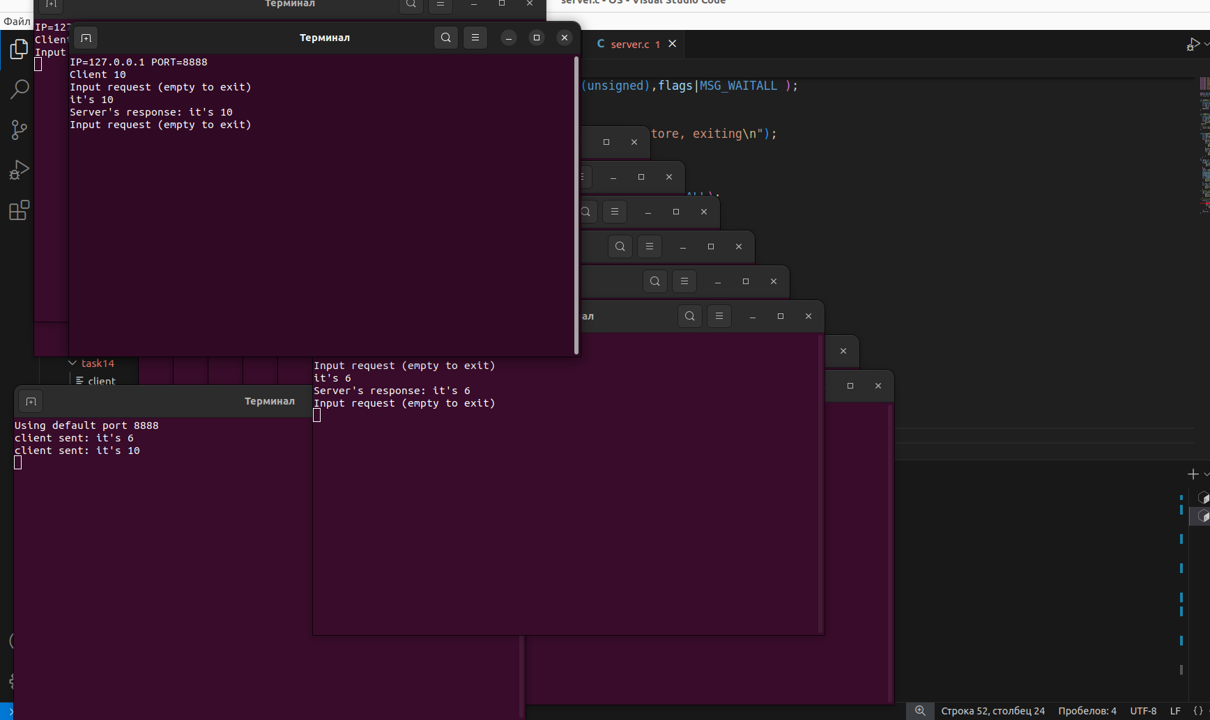
В итоге в терминале открылось 10 клиент-терминалов и все записывается в терминал сервера.
Для 100 пользователей можно также это запустить, но для 1000 это уже будет невозможно.

15. Выполните аналогичное взаимодействие на основе UDP.
Для того чтобы реализовать подобное взаимодействие с использованием
протокола UDP, необходимо изменить тип сокета с SOCK_STREAM на SOCK_DGRAM, а также заменить функции recv() и send() на recvfrom() и sendto() соответственно.
Изменить создание сокета на прослушивание UDP-порта и удалить вызовы listen и accept, так как в UDP нет установления соединения и обработка происходит на уровне пакетов
Для кода клиента необходимо: удалить функции readFix и sendFix, так как в UDP нет необходимости в фиксированной длине сообщений, вместо этого используем функции sendto и recvfrom, и изменить вызов connect на вызов sendto для отправки сообщений на сервер.
Название программы: task15/server.c
#include <stdio.h>
#include <stdlib.h>
#include <sys/socket.h>
#include <unistd.h>
#include <netinet/in.h>
#include <arpa/inet.h>
#include <string.h>

#define DEF_PORT 8888
#define DEF_IP "127.0.0.1"

int main(int argc, char** argv){
int port = 0;
if (argc < 2){
printf("Using DEF_PORT %d\n", DEF_PORT);
port = DEF_PORT;
}
else port = atoi(argv[1]);

struct sockaddr_in listenerInfo;
listenerInfo.sin_family = AF_INET;
listenerInfo.sin_port = htons(port);
listenerInfo.sin_addr.s_addr = htonl(INADDR_ANY);

int listener = socket(AF_INET, SOCK_DGRAM, 0);

if (listener < 0){
perror("Can't create socket to listen: ");
exit(1);
}

int res = bind(listener, (struct sockaddr_in*)&listenerInfo, sizeof(listenerInfo));
if (res < 0){
perror("Can't bind socket\n");
exit(1);
}

char buf[100];
struct sockaddr_in client;
int client_size = sizeof(client);

for (;;){
bzero(buf, 100);
res = recvfrom(listener, buf, sizeof(buf)-1, 0, (struct sockaddr_in *)&client, &client_size);
if (res <= 0){
perror("Can't recv data from client\n");
exit(1);
}

printf("Some client send: %s\n", buf);
res = sendto(listener, buf, strlen(buf), 0, (struct sockaddr_in *)&client, client_size);
if (res <= 0){
perror("Send faild\n");
exit(1);
}
}

return 0;
}
Название программы: task15/client.c
#include <sys/types.h>
#include <sys/socket.h>
#include <netinet/in.h>
#include <arpa/inet.h>
#include <stdio.h>
#include <stdlib.h>
#include <string.h>
#include <unistd.h>

#define DEF_PORT 8888
#define DEF_IP "127.0.0.1"

int main( int argc, char** argv) {
char* addr;
int port;
char* readbuf;
if(argc < 3) {
printf("Using default port %d\n",DEF_PORT);
port = DEF_PORT;
}
else port = atoi(argv[2]);

if(argc < 2) {
printf("Using default addr %s\n",DEF_IP);
addr = DEF_IP;
}
else addr = argv[1]; // создаем сокет

struct sockaddr_in peer;
peer.sin_family = AF_INET;
peer.sin_port = htons( port );
peer.sin_addr.s_addr = inet_addr( addr );
int sock = socket( AF_INET, SOCK_DGRAM, 0 );
if ( sock < 0 ){
perror( "Can't create socket\n" );
exit( 1 );
}

char buf[100];
int first_msg = 1;
int peer_addr_size = sizeof(peer);
for(;;) {
printf("Input request (empty to exit)\n");
bzero(buf,100);
fgets(buf, 100, stdin);
buf[strlen(buf)-1] = '\0';
int res = sendto( sock, buf, strlen(buf), 0,( struct sockaddr * )&peer, sizeof( peer ));
if(strlen(buf) == 0) {
printf("Bye-bye\n");
return 0;
}
if ( res <= 0 ) {
perror( "Error while sending:" );
exit( 1 );
}
bzero(buf,100);
res = recvfrom(sock, buf, sizeof(buf)-1, 0, (struct sockaddr *)&peer, &peer_addr_size);
if ( res <= 0 ) {
perror( "Error while receiving:" );
exit(1);
}
printf("Server's response: %s\n",buf);
}
return 0;
}
Запустим программу:
julia@julia-ZenBook:~/OS/lb56/lb6/task15$ ./client
Using default port 8888
Using default addr 127.0.0.1
Input request (empty to exit)
dhfj
Server's response: dhfj
Input request (empty to exit)
dfj
Server's response: dfj
Input request (empty to exit)
dfhj
Server's response: dfhj
Input request (empty to exit)
jfhsj
Server's response: jfhsj
Input request (empty to exit)

Bye-bye

julia@julia-ZenBook:~/OS/lb56/lb6/task15$ ./server
Using DEF_PORT 8888
Some client send: dhfj
Some client send: dfj
Some client send: dfhj
Some client send: jfhsj
Can't recv data from client
: Success
Программа работает также, как и при использовании протокола TCP.
Напишем скрипт, который позволит организовать работу множества клиентов:
Название программы: task15/script_15.sh
#!/bin/bash
client_amount=$1

gnome-terminal --command="./server" 2>/dev/null
for (( counter=0; counter<client_amount; counter++ ))
do
gnome-terminal -- sh -c "bash -c \"./client ; exec bash\""
done
Запустим скрипт:
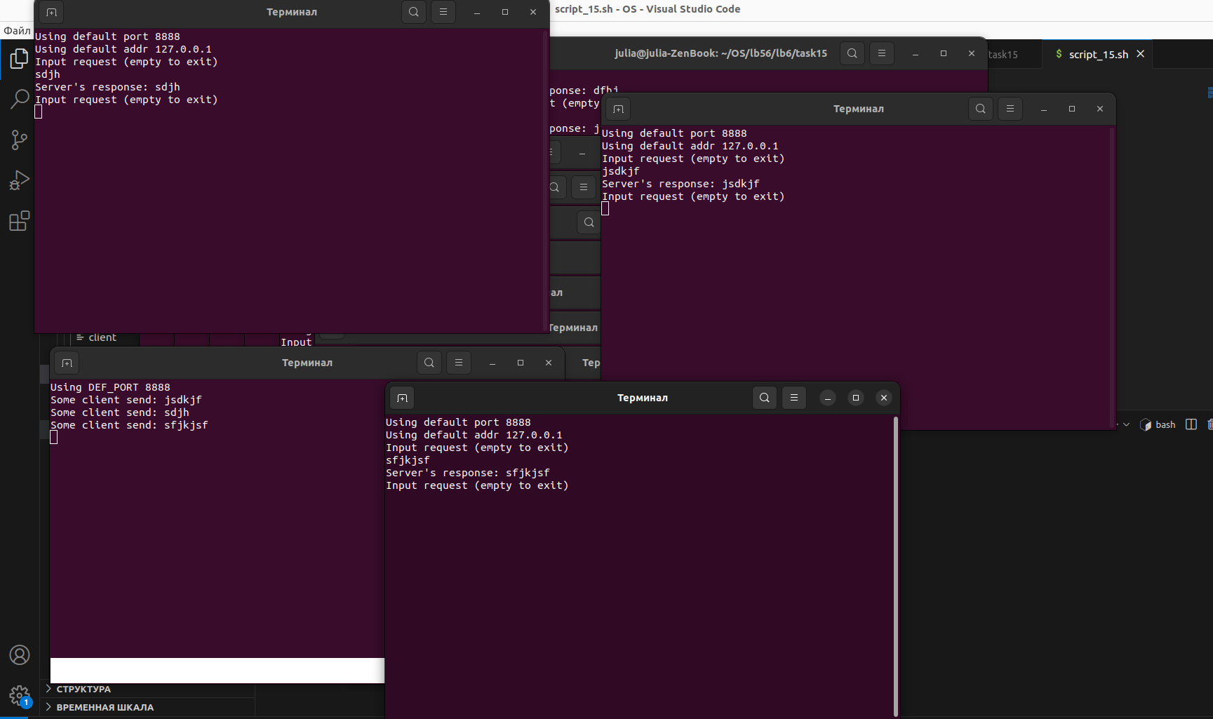
Таким образом, взаимодействие с множеством клиентов обеспечено.
Теперь установим сетевое соединение с помощью UDP-протокола. Для этого так же как и в задании 13, узнаем IP-адрес сервера и запустим программу:
riejxx@RieJxX:~/programming$ ./test
Using DEF_PORT 8888
Some client send: jdfk
Some client send: dkfl
Some client send: dfkl
Some client send: dfkl
Some client send: dfkl
Some client send: dfjk
Can't recv data from client
: Success

julia@julia-ZenBook:~/OS/lb56/lb6/task15/net$ gcc client.c -o client
julia@julia-ZenBook:~/OS/lb56/lb6/task15/net$ ./client
Using default port 8888
Using default addr 172.18.3.35
Input request (empty to exit)
jdfk
Server's response: jdfk
Input request (empty to exit)
dkfl
Server's response: dkfl
Input request (empty to exit)
dfkl
Server's response: dfkl
Input request (empty to exit)
dfkl
Server's response: dfkl
Input request (empty to exit)
dfkl
Server's response: dfkl
Input request (empty to exit)
dfjk
Server's response: dfjk
Input request (empty to exit)

Bye-bye
Таким образом, для UDP-протокола также выполняется сетевое соединение без потери информации.

16. Экспериментально продемонстрируйте разницу между TCP и UDP реализациями
Для демонстрации разницы между TCP и UDP реализациями передачи данных от клиента серверу посмотрим на скорость передачи и приема данных.
Для этого изменим основной цикл программы для клиента в обоих случаях:
Название программы: task16/client_TCP.c
Основной цикл:
for(;;) {
printf("Input request (empty to exit)\n");
bzero(buf,100);
fgets(buf, 100, stdin);
buf[strlen(buf)-1] = '\0';
if(strlen(buf) == 0) {
printf("Bye-bye\n");
return 0;
}
struct timeval start_time, end_time;
gettimeofday(&start_time, NULL);
res = sendFix(sock, buf,0);
if ( res <= 0 ) {
perror( "Error while sending:" );
exit( 1 );
}
bzero(buf,100);
res = readFix(sock, buf, 100, 0);

gettimeofday(&end_time, NULL);
long microseconds = (end_time.tv_sec - start_time.tv_sec) * 1000000 + (end_time.tv_usec - start_time.tv_usec);

if ( res <= 0 ) {
perror( "Error while receiving:" );
exit(1);
}
printf("Server's response: %s\n",buf);
printf("TIME: %ld mcs\n",microseconds);
}
Название программы: task16/client_UPD.c
Основной цикл:
for(;;) {
printf("Input request (empty to exit)\n");
bzero(buf,100);
fgets(buf, 100, stdin);
buf[strlen(buf)-1] = '\0';

struct timeval start_time, end_time;
gettimeofday(&start_time, NULL);

int res = sendto( sock, buf, strlen(buf), 0,( struct sockaddr * )&peer, sizeof( peer ));
if(strlen(buf) == 0) {
printf("Bye-bye\n");
return 0;
}
if ( res <= 0 ) {
perror( "Error while sending:" );
exit( 1 );
}
bzero(buf,100);
res = recvfrom(sock, buf, sizeof(buf)-1, 0, (struct sockaddr *)&peer, &peer_addr_size);

gettimeofday(&end_time, NULL);
long microseconds = (end_time.tv_sec - start_time.tv_sec) * 1000000 + (end_time.tv_usec - start_time.tv_usec);

if ( res <= 0 ) {
perror( "Error while receiving:" );
exit(1);
}
printf("Server's response: %s\n",buf);
printf("TIME: %ld mcs\n",microseconds);
}
Теперь запустим:
TPS-протокол:
julia@julia-ZenBook:~/OS/lb56/lb6/task16$ ./server
Using default port 8888
Some client sent: fjdkf
Some client sent: sf,j
Some client sent: sfjk
Some client sent: skdl
Some client sent: sk
Some client sent: sdkl
Some client sent: dsl
Can't recv data from client, ending thread
: Success
^Z
[1]+ Остановлен ./server

julia@julia-ZenBook:~/OS/lb56/lb6/task16$ ./client
Using default port 8888
Using default addr 127.0.0.1
Input request (empty to exit)
fjdkf
Server's response: fjdkf
TIME: 168 mcs
Input request (empty to exit)
sf,j
Server's response: sf,j
TIME: 43162 mcs
Input request (empty to exit)
sfjk
Server's response: sfjk
TIME: 40825 mcs
Input request (empty to exit)
skdl
Server's response: skdl
TIME: 42109 mcs
Input request (empty to exit)
sk
Server's response: sk
TIME: 43051 mcs
Input request (empty to exit)
sdkl
Server's response: sdkl
TIME: 43348 mcs
Input request (empty to exit)
dsl
Server's response: dsl
TIME: 41517 mcs
Input request (empty to exit)

Bye-bye

UDP-протокол:
julia@julia-ZenBook:~/OS/lb56/lb6/task16$ ./server
Using DEF_PORT 8888
Some client send: shdj
Some client send: sjkd
Some client send: sdkj
Some client send: sdj
Some client send: skdj
Some client send: sdjk
Can't recv data from client
: Success

julia@julia-ZenBook:~/OS/lb56/lb6/task16$ gcc client_UDP.c -o client
julia@julia-ZenBook:~/OS/lb56/lb6/task16$ ./client
Using default port 8888
Using default addr 127.0.0.1
Input request (empty to exit)
shdj
Server's response: shdj
TIME: 143 mcs
Input request (empty to exit)
sjkd
Server's response: sjkd
TIME: 97 mcs
Input request (empty to exit)
sdkj
Server's response: sdkj
TIME: 128 mcs
Input request (empty to exit)
sdj
Server's response: sdj
TIME: 104 mcs
Input request (empty to exit)
skdj
Server's response: skdj
TIME: 98 mcs
Input request (empty to exit)
sdjk
Server's response: sdjk
TIME: 103 mcs
Input request (empty to exit)

Bye-bye

Таким образом, из результатов видно, что TCP-протокол выполняет передачу данных намного дольше, чем это делает UDP-протокол. Такое длительное время нужно TCP-протоколу для того, чтобы установить соединение, подтверждение получение, повторной отправки при потере данных.
Еще одно немало важное отличие в том, что TCP-протокол имеет большую надежность при передаче данных за счет подтверждения получения данных, повторной отправки в случае необходимости, а также использованию такого инструмента как тайм-аут. Протокол UDP такого инструментария не имеет, а потому при получении отправленные данные могут приходить не полностью.

17. Обеспечьте разделение памяти между независимыми процессами и необходимую синхронизацию для эффективного взаимодействия
Для реализации разделения памяти между независимыми процессами и необходимую синхронизацию необходимо реализовать синхронизацию семафоров.
Случай 1:
Есть один процесс, выполняющий запись в разделяемую память и один процесс, выполняющий чтение из нее. Под чтением понимается извлечение данных из памяти. Программа должна обеспечить невозможность повторного чтения одних и тех же данных и невозможность перезаписи данных, т.е. новой записи, до тех пор, пока читатель не прочитает предыдущую.
В таком варианте задания для синхронизации процессов достаточно двух бинарных семафоров.
Название программы: task17/var1/server.c
#include <stdio.h>
#include <stdlib.h>
#include <signal.h>
#include <unistd.h>
#include <sys/types.h>
#include <sys/ipc.h>
#include <sys/sem.h>
#include <sys/shm.h>
#include <sys/time.h>
#include <unistd.h>
#include <string.h>
#include "shm.h"

Message* p_msg;
int shmemory;
int semaphore;
void intHandler(int sig) {
//отключаем разделяемую память
if(shmdt(p_msg) < 0) {
printf("Error while detaching shm\n");
exit(1);
}
//удаляем shm исемафоры
if(shmctl(shmemory, IPC_RMID, 0) < 0) {
printf("Error while deleting shm\n");
exit(1);
}
if(semctl(semaphore, 0, IPC_RMID) < 0) {
printf("Error while deleting semaphore\n");
exit(1);
}
}

int main(int argc, char** argv) {
char keyFile[100];
bzero(keyFile,100);
if(argc < 2) {
printf("Using default key file %s\n",DEF_KEY_FILE);
strcpy(keyFile,DEF_KEY_FILE);
}
else strcpy(keyFile,argv[1]);

key_t key;//будем использовать 1 и тот же ключ для семафора и для shm
if((key = ftok(keyFile, 'Q')) < 0) {
printf("Can't get key for key file %s and id 'Q'\n",keyFile);
exit(1);
} //создаем shm

if((shmemory = shmget(key, sizeof(Message), IPC_CREAT | 0666)) < 0) {
printf("Can't create shm\n");
exit(1);
}//присоединяем shm в наше адресное пространство
if((p_msg = (Message*)shmat(shmemory, 0, 0)) < 0) {
printf("Error while attaching shm\n");
exit(1);
}// устанавливаемобработчиксигнала

signal(SIGINT, intHandler);//создаем группу из 2семафоров
//1 - показывает, что можно читать //2 - показывает, что можно писать
if((semaphore = semget(key, 2, IPC_CREAT | 0666)) < 0) {
printf("Error while creating semaphore\n");
kill(getpid(),SIGINT);
}// устнавливаем 2 семафор в 1,т.е. можно писать
if(semop(semaphore, setWriteEna, 1) < 0) {
printf("execution complete\n");
kill(getpid(),SIGINT);
}
// основной цикл работы

for(;;) {// ждем пока клиент начнет работу
if(semop(semaphore, readEna, 1) < 0) {
printf("execution complete\n");
kill(getpid(),SIGINT);
}//читаем сообщение от клиента
printf("Client's message: %s", p_msg->buf);// говорим клиенту, что можно снова писать
if(semop(semaphore, setWriteEna, 1) < 0) {
printf("execution complete\n");
kill(getpid(),SIGINT);
}
}
}
Название программы: task17/var1/client.c
#include <stdio.h>
#include <stdlib.h>
#include <sys/types.h>
#include <sys/ipc.h>
#include <sys/sem.h>
#include <sys/shm.h>
#include <unistd.h>
#include <string.h>
#include "shm.h"

int main(int argc, char** argv) {
Message* p_msg;
char keyFile[100];
bzero(keyFile,100);
if(argc < 2) {
printf("Using default key file %s\n",DEF_KEY_FILE);
strcpy(keyFile,DEF_KEY_FILE);
}
else strcpy(keyFile,argv[1]);

key_t key;
int shmemory;
int semaphore;//будем использовать 1 и тот же ключ для семафора и для shm

if((key = ftok(keyFile, 'Q')) < 0) {
printf("Can't get key for key file %s and id 'Q'\n",keyFile);
exit(1);
} //создаем shm
if((shmemory = shmget(key, sizeof(Message), 0666)) < 0) {
printf("Can't create shm\n");
exit(1);
}//присоединяем shm в наше адресное пространство

if((p_msg = (Message*)shmat(shmemory, 0, 0)) < 0) {
printf("Error while attaching shm\n");
exit(1);
}
if((semaphore = semget(key, 2, 0666)) < 0) {
printf("Error while creating semaphore\n");
exit(1);
}
char buf[100];

for(;;) {
bzero(buf,100);
printf("Type message to serever. Empty string to finish\n");
fgets(buf,100,stdin);
if(strlen(buf) == 1 && buf[0] == '\n') {
printf("bye-bye\n");
exit(0);
} //хотимотправитьсообщение
if(semop(semaphore, writeEna, 1) < 0) {
printf("Can't execute a operation\n");
exit(1);
}//запись сообщения в разделяемую память
sprintf(p_msg->buf,"%s", buf);//говорим серверу, что он может читать
if(semop(semaphore, setReadEna, 1) < 0) {
printf("Can't execute a operation\n");
exit(1);
}
} //отключение от области разделяемой памяти
if(shmdt(p_msg) < 0) {
printf("Error while detaching shm\n");
exit(1);
}
}
Название программы: task17/var1/shm.h
#define DEF_KEY_FILE "key"

typedef struct {
long type;
char buf[100];
} Message;

static struct sembuf readEna[1] = {0,-1,0};
static struct sembuf writeEna[1] = {1,-1,0};
static struct sembuf setReadEna[1] = {0,1,0};
static struct sembuf setWriteEna[1] = {1,1,0};

Запустим программы с двух терминалов:
julia@julia-ZenBook:~/OS/lb56/lb6/task17/var1$ ./sevrer
Using default key file key
Client's message: skd
Client's message: fkl
Client's message: sdkl
Client's message: dkls
Client's message: sdkl
Client's message: skdl
Client's message: sdkl
^Cexecution complete
Error while detaching shm

julia@julia-ZenBook:~/OS/lb56/lb6/task17/var1$ ./client
Using default key file key
Type message to serever. Empty string to finish
skd
Type message to serever. Empty string to finish
fkl
Type message to serever. Empty string to finish
sdkl
Type message to serever. Empty string to finish
dkls
Type message to serever. Empty string to finish

bye-bye
julia@julia-ZenBook:~/OS/lb56/lb6/task17/var1$ ./client
Using default key file key
Type message to serever. Empty string to finish
sdkl
Type message to serever. Empty string to finish
skdl
Type message to serever. Empty string to finish
sdkl
Type message to serever. Empty string to finish

bye-bye
Таким образом, мы видим, что соединение между клиентом и сервером прошло успешно путем обращения к внутренней памяти.
Случай 2:
К условиям предыдущей задачи добавляется условие корректной работы нескольких читателей и нескольких писателей одновременно. Как и в предыдущем варианте под чтением понимается извлечение данных из памяти, т.е. одну порцию данных может прочитать только один читатель.
Название программы: task17/var2/script_17.sh
num_readers=$1
num_writers=$2
# Запуск читателей
for ((i=1; i<=$num_readers; i++));
do
gnome-terminal --command="./server $i" 2>/dev/null
done
# Запуск писателей
for ((i=1; i<=$num_writers; i++));
do
gnome-terminal --command="./client $i" 2>/dev/null
done
Запустим программу:
julia@julia-ZenBook:~/OS/lb56/lb6/task17/var2$ bash script_17.sh 2 2

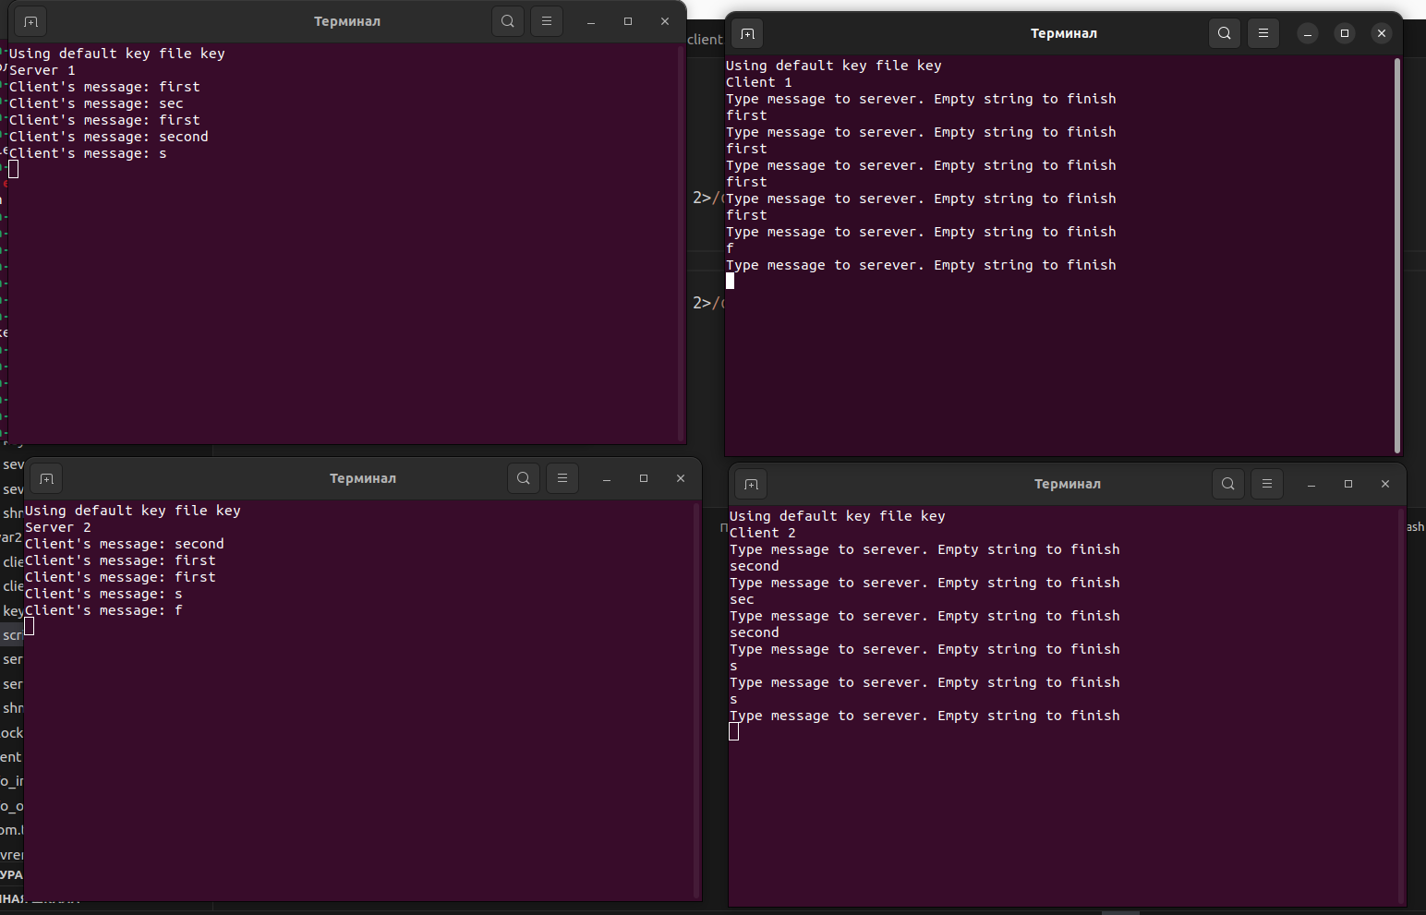
Данный скрипт позволил реализовать взаимодействие между несколькими серверами и клиента в области внутренней памяти.

Вывод:
В процессе работы мы также углубились в изучение сокетов, провели несколько экспериментов и успешно реализовали обмен сообщениями с помощью сокетов между двумя машинами в одной подсети, используя как протокол TCP, так и UDP. Кроме того, мы освоили практику работы с сигналами, в том числе отправку сигналов от неродственных процессов. Эти знания и навыки могут быть полезны в дальнейшей работе с операционными системами и сетевыми приложениями.

Список источников:
1. https://wiki.merionet.ru/articles/tcp-i-udp-v-chem-raznica
2. Душутина Е. В. Системное программное обеспечение. Межпроцессные взаимодействия в операционных системах: учеб. пособие. – СПб.: Изд-во Политехн. ун-та, 2016. – 180 с.
3. "Modern Operating Systems" Автор: Э. Таненбаум. Издательство: Pearson.
4. https://rsdn.org/article/unix/sockets.xml

